3 урок

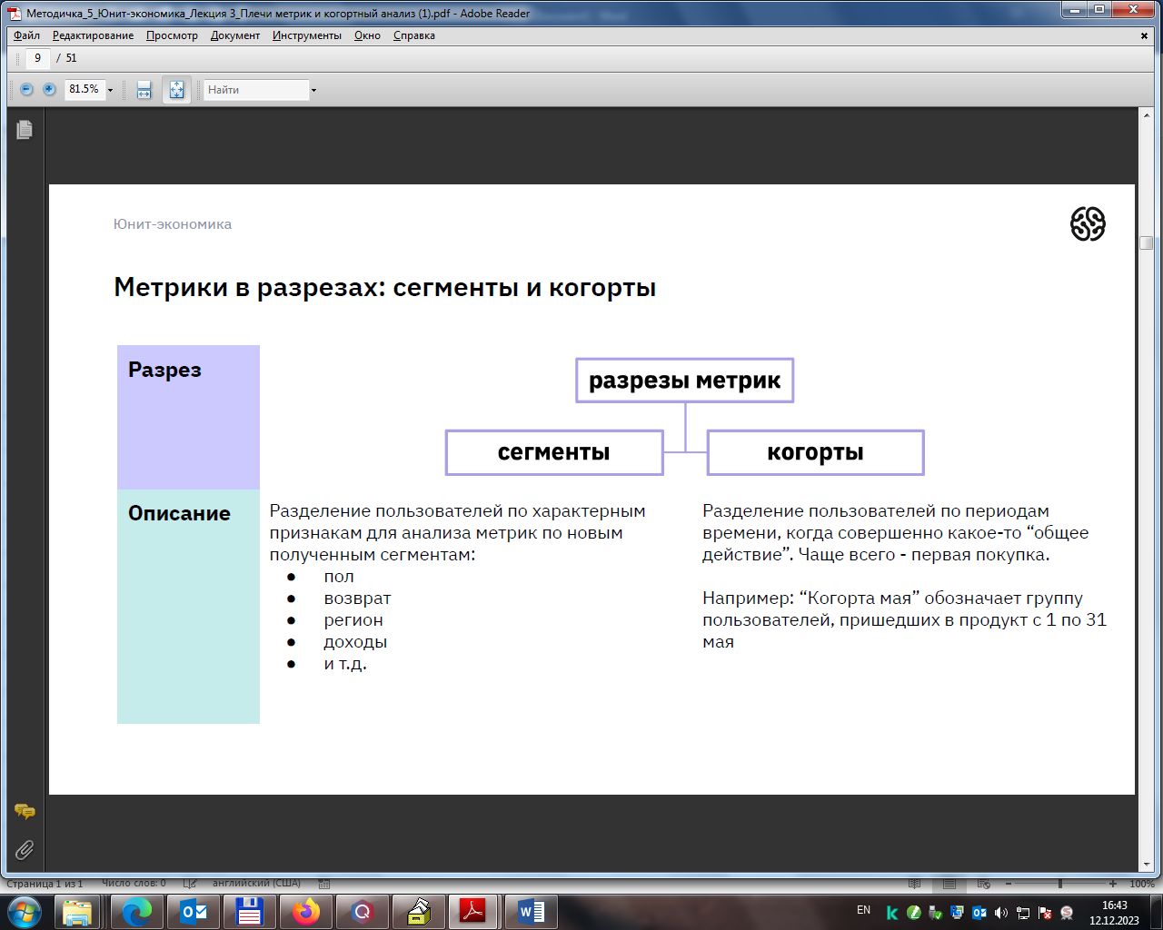

Сегмент - это разделение наших юнитов, допустим пользователей, по каким-то характерным признакам, например, пол, возраст, регион и т.д. В каждый из сегментов уходит группа пользователей, обобщенная одной характеристикой, забирая с собой естественно и метрики этой группы. Мы можем сравнивать как пользователей между собой, так и их метрики. Так мы можем и сегментировать одну метрику, сравнивая её значения в разных сегментах аудитории.

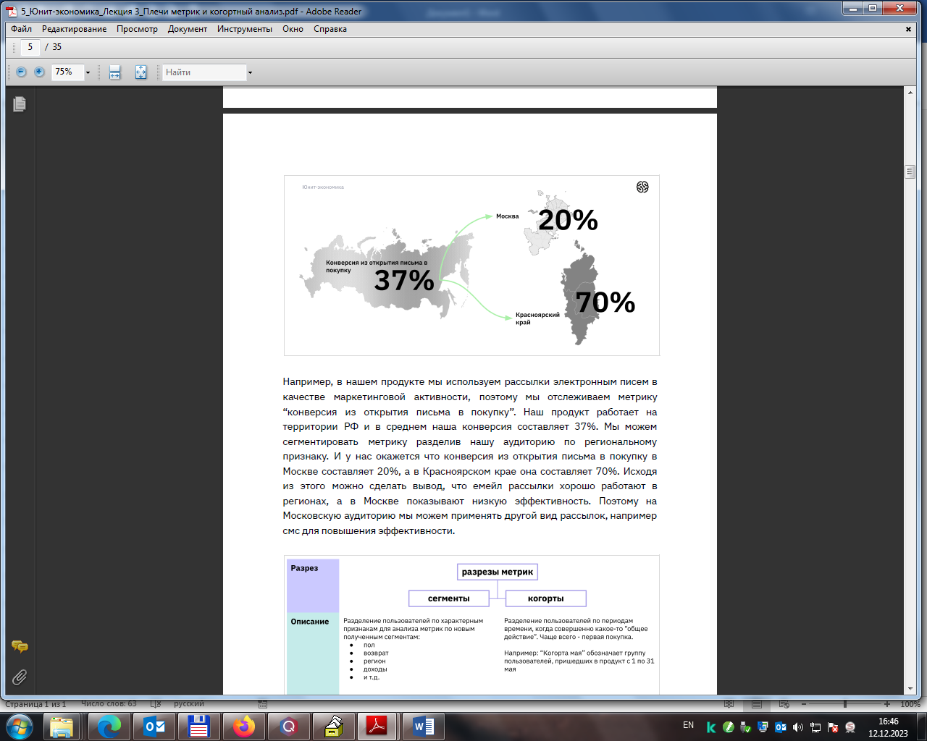

Сравнивая когорты между собой, другими словами выполняя когортный анализ, мы можем посмотреть, как менялся наш продукт и как это влияло на изменение поведения когорт пользователей, а также предположить, как будут действовать новые пользователи, сравнивая с тем, как действовали на протяжении времени пользователи, которые пришли в наш продукт некоторое количество времени или когорт назад.

**Кратный рост и эластичность метрик**

